臺中市立中港高中106學年度第1學期
教育部高中優質化子計畫C-3「課程規劃計畫」
專題探索與表達研究社群研習 研習紀錄
執行單位 | 臺中市立中港高中
活動/研習名稱 | 專題研究社群研習 會議紀錄
活動/研習日期 | 107年04月02日 時間13：00 至 17：00
活動/研習地點 | 中港高中教務處會議室
活動/研習講師 | 建國中學黃春木教師
參與對象 | 周文松校長、翁宗毅秘書、白穗儀主任、王志裕主任、何智隆主任、范振龍主任、張文昭組長、吳旻靜老師、蔡佩君老師、黃清輝組長、邱淑芬老師、洪碧穗老師、陳世文老師、詹豐隆組長、陳慧敏老師、傅政堂老師、林漢威老師、蔡亞珊助理、林儒鐸助理、卓瑜絃助理、謝孟純老師。
參與人數 | 20人
實  施  成  果 | 會議記錄  春木老師提供聯合國永續發展目標十七項主題，提供老師醞釀本課程大主題。  春木老師提供IETW國際教育課程主題，提供老師醞釀本課程大主題。  集體激盪所有社群成員提供之十五大主題，並透過討論有關於學生學習成效、環境汙染、食農教育與永續發展，最後投票決定倆同票主軸：  1.食農教育  2.手機滑世代  等候下次群聚分析文本是否容易取得？學生是否容易搜尋資料？做最後定案。  詳參下圖：  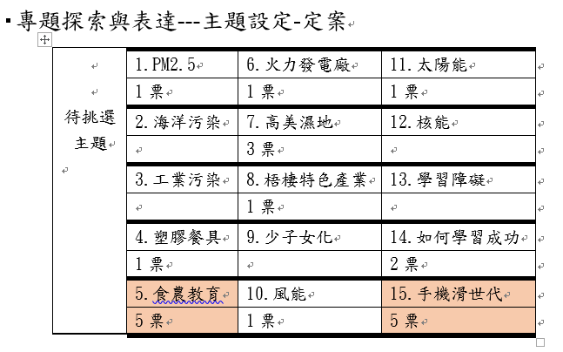  建議讓中港學生與靜宜圖書館媒合合作計畫，方便借閱流程。  春木老師提供網路媒材：泛科學網站、獨立評論@天下、巷子社會學、哲學哲學雞蛋糕、(歷史)故事、華藝時尚學....等。  下次討論作業：請每一位社群成員提供一份以上的學生可閱讀文本，相關於1.食農教育2.手機滑世代 兩主題  本課程十八周進度表說明底定，詳參附件。
相關活動照片
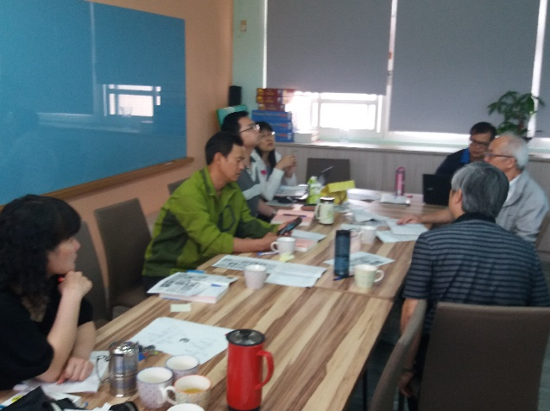 |  | 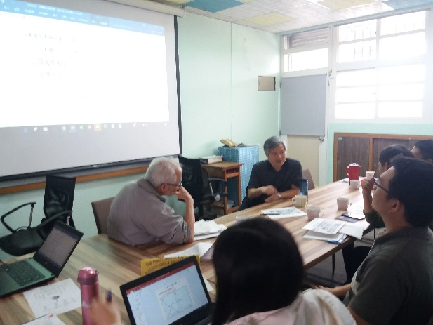
黃春木講師提供永續 |  | 討論學習成效是否適合當主題
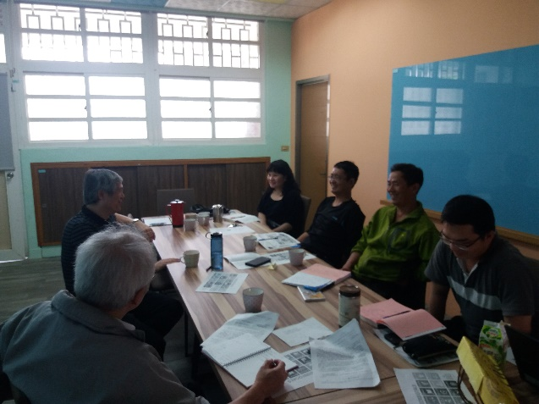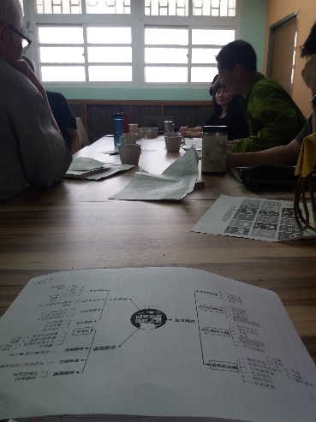 |  | 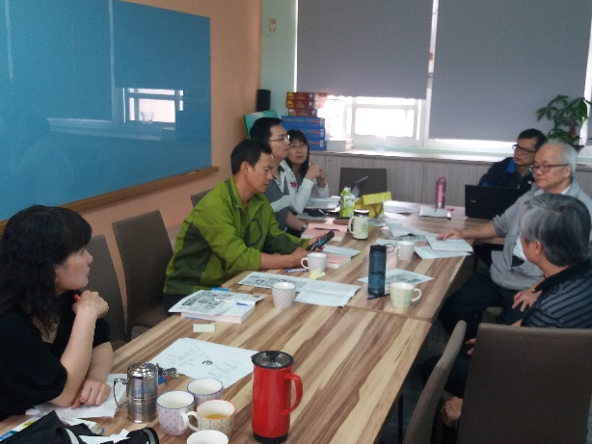
分享泛科學網站 |  | 世文老師分享弱勢學生主題
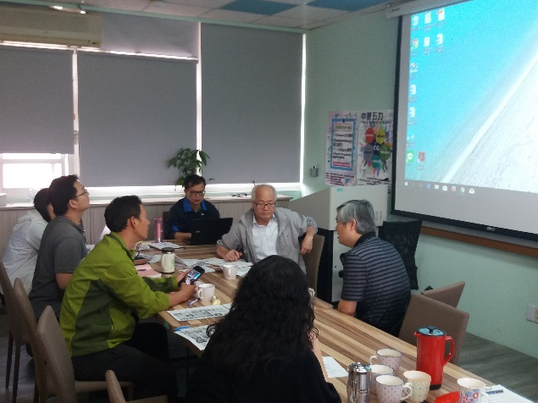 |  | 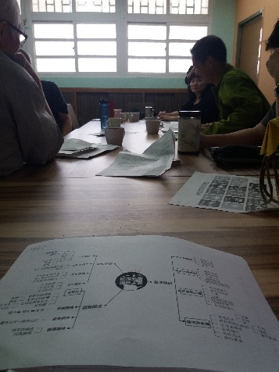
各位老師討論課程18周次 |  | 黃老師計畫運作方式

